Благотворительные ёлки в КЦ "Митино" 28, 29 декабря
21.12.2015
Культурный центр "Митино" приглашает жителей Митина на Новогоднюю неделю Добра!
Благотворительные Новогодние театрализованные представления для социально-незащищённых слоёв населения состоятся:
28 декабря в 16.00 - "А где же Новый год?..."
29 декабря в 16.00 - "Праздник с секретом"
В программе театрализованное новогоднее представление для детей "Сказки у камина" по произведениям Г.Х. Андерсена, новогодние песни, викторины, загадки, приключения, сюрпризы и развлечения!
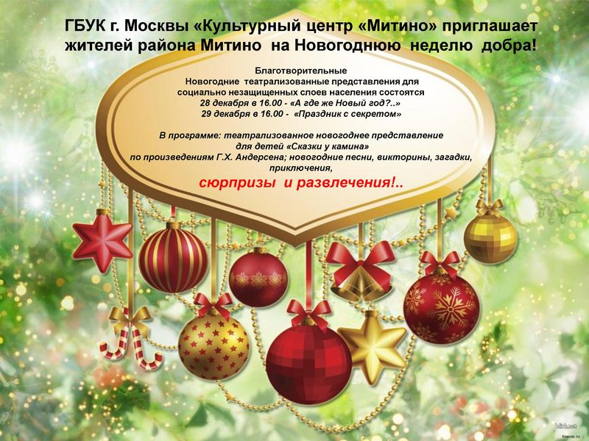

Адрес страницы: http://mitino.mos.ru/presscenter/important/detail/2391630.html
Управа района Митино города Москвы

